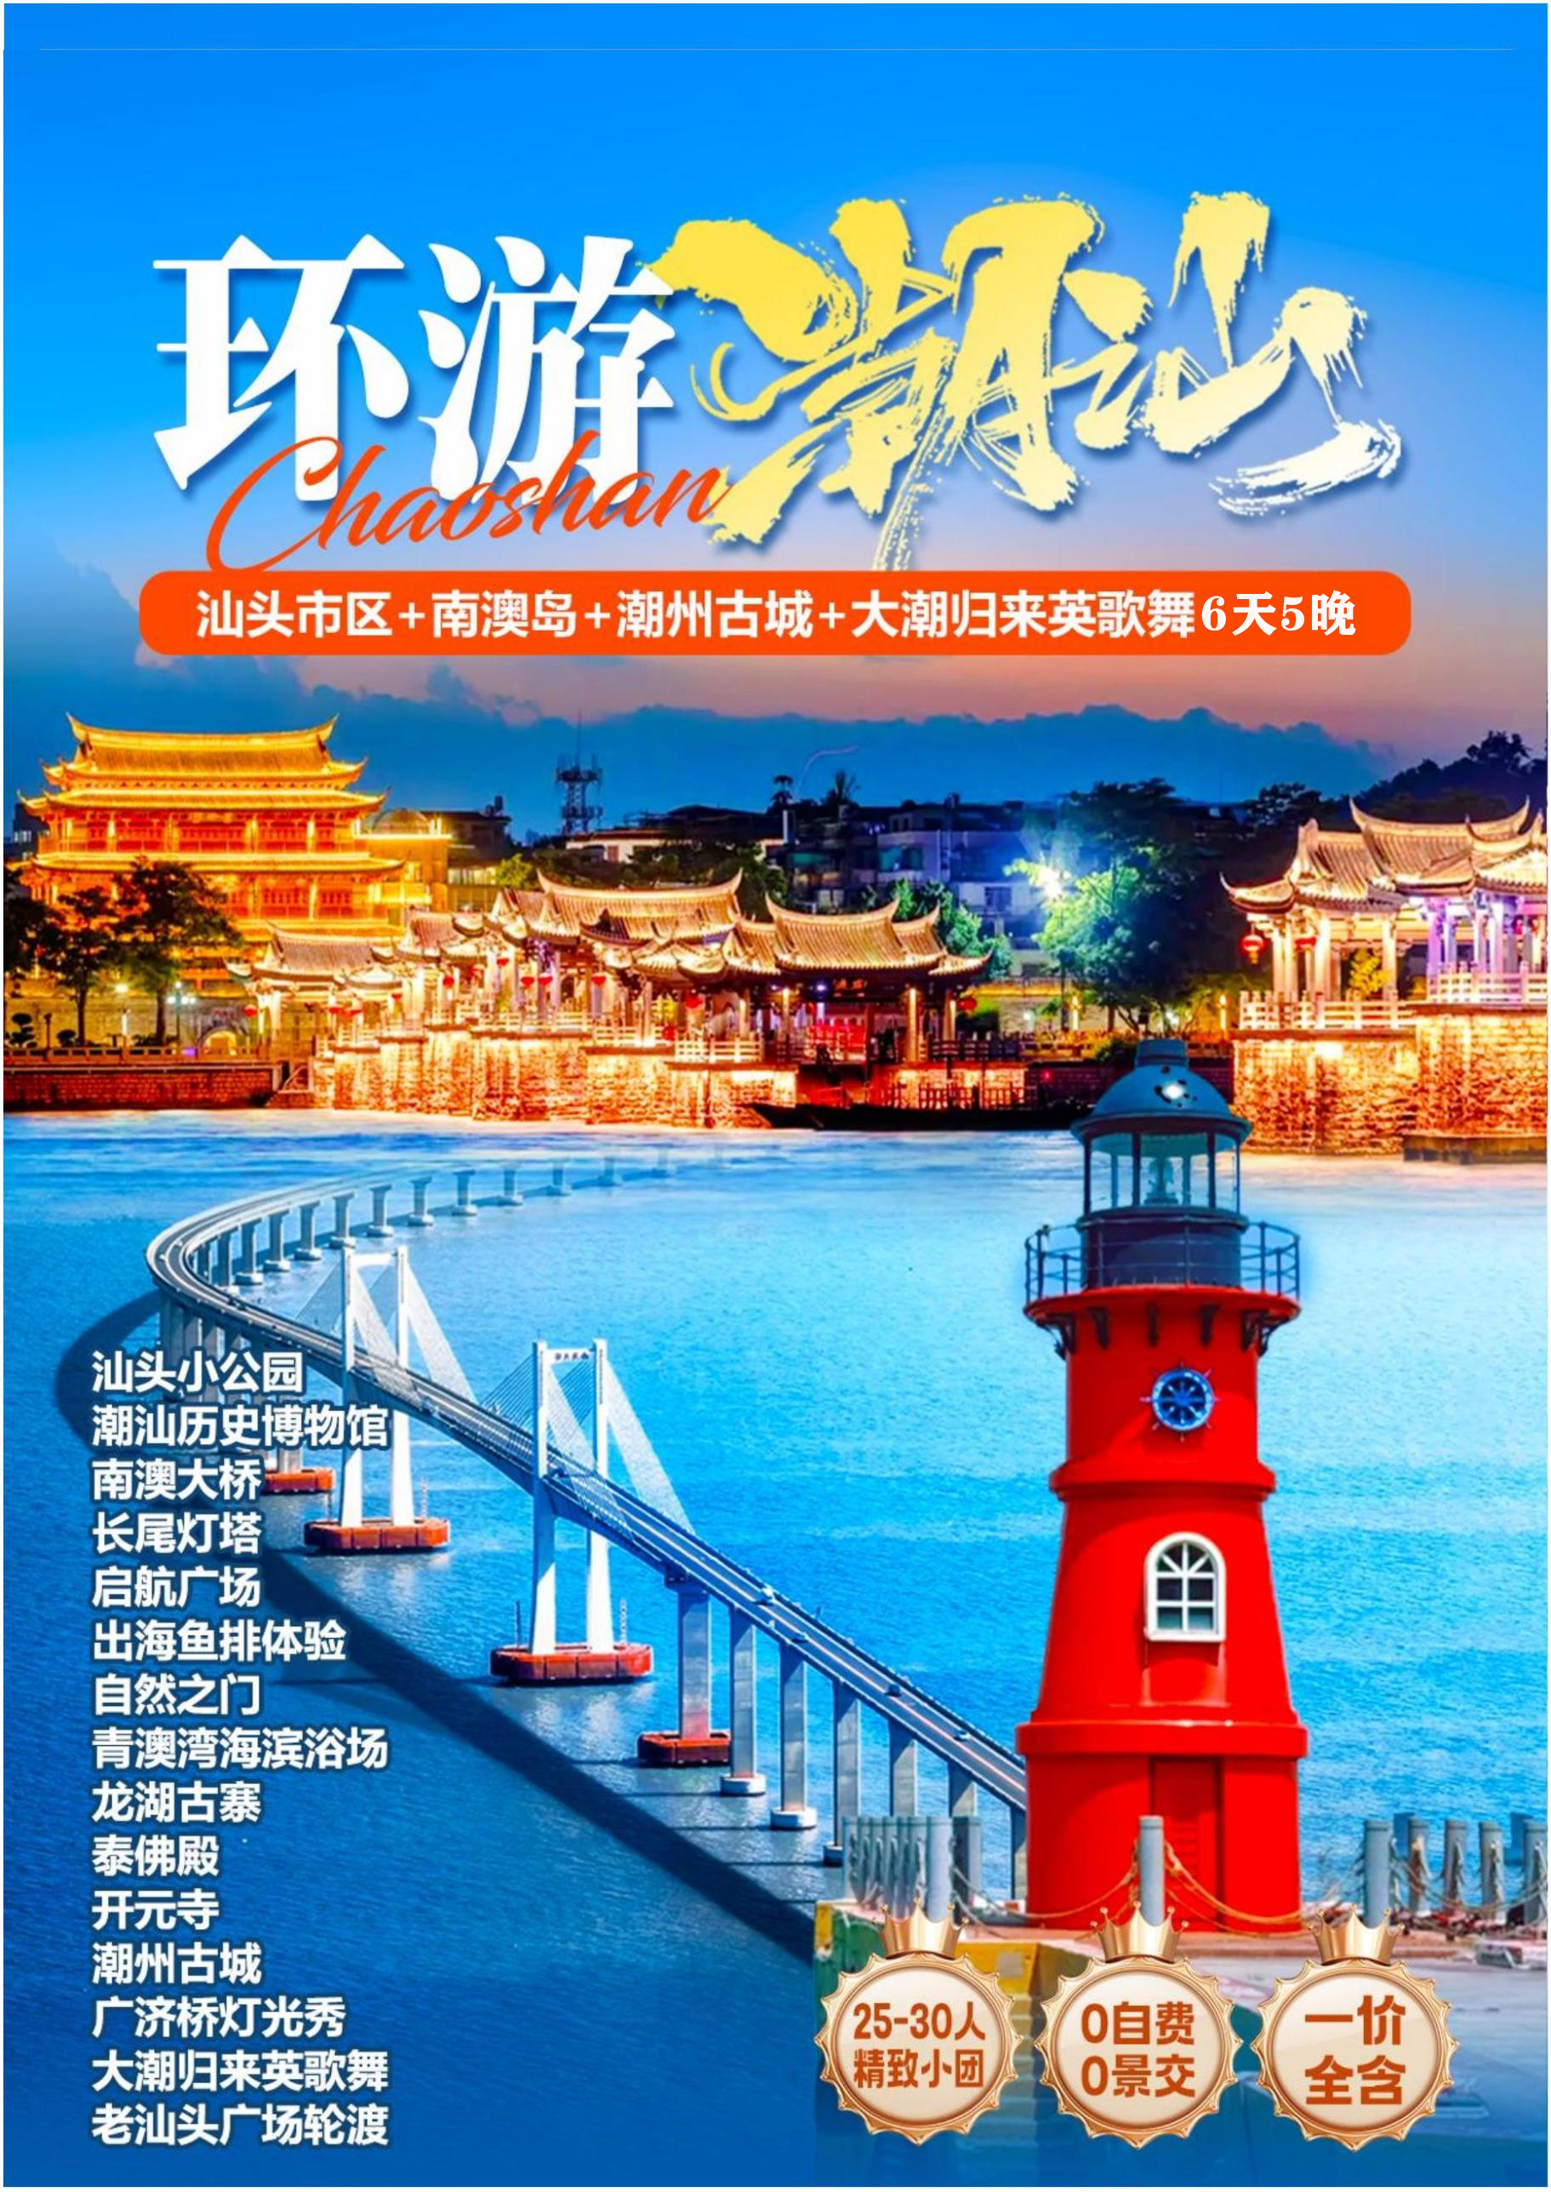
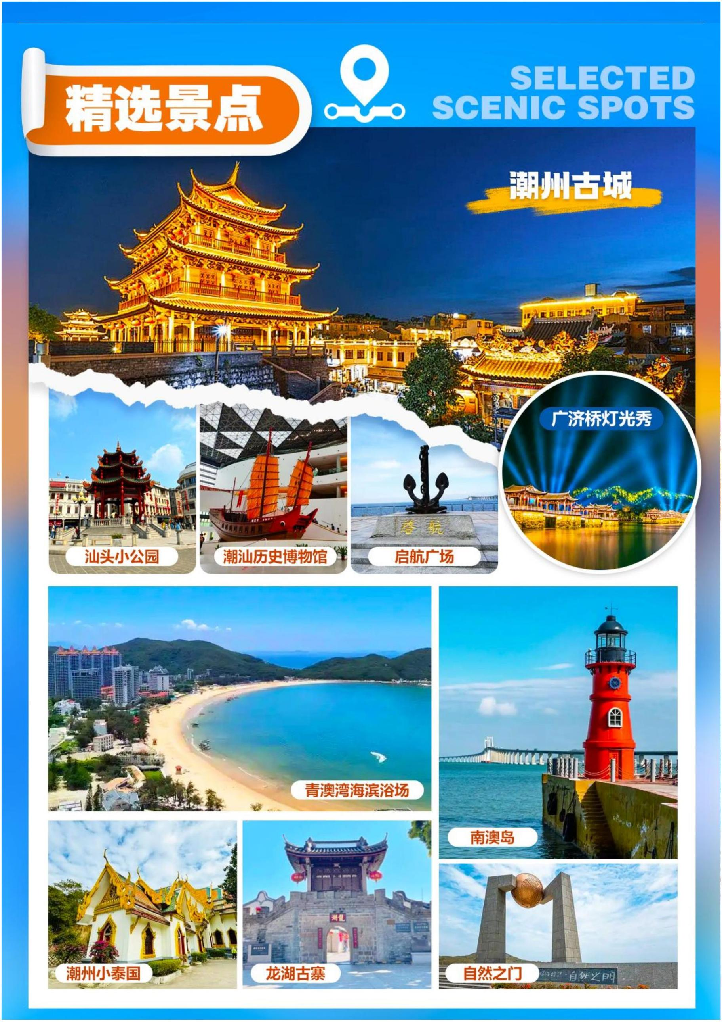

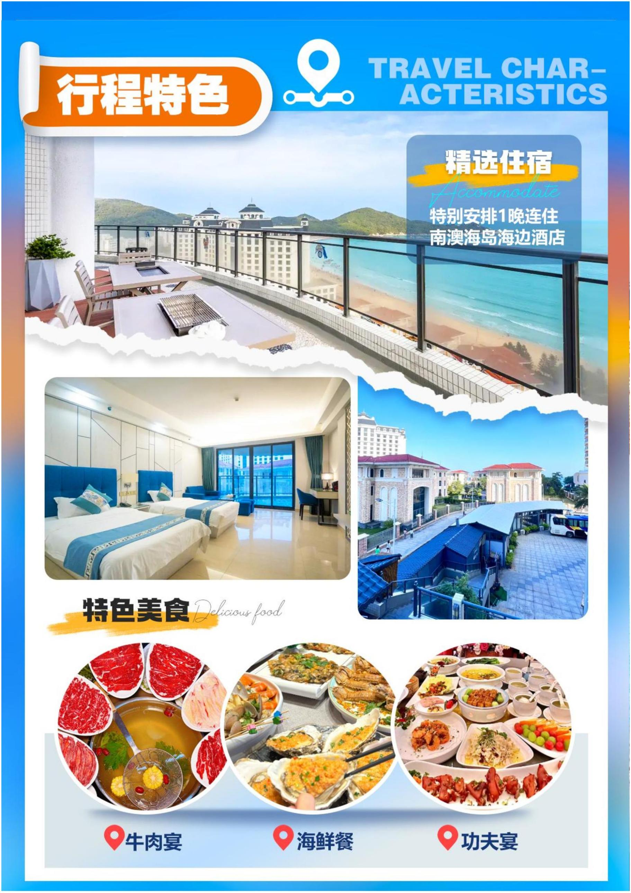

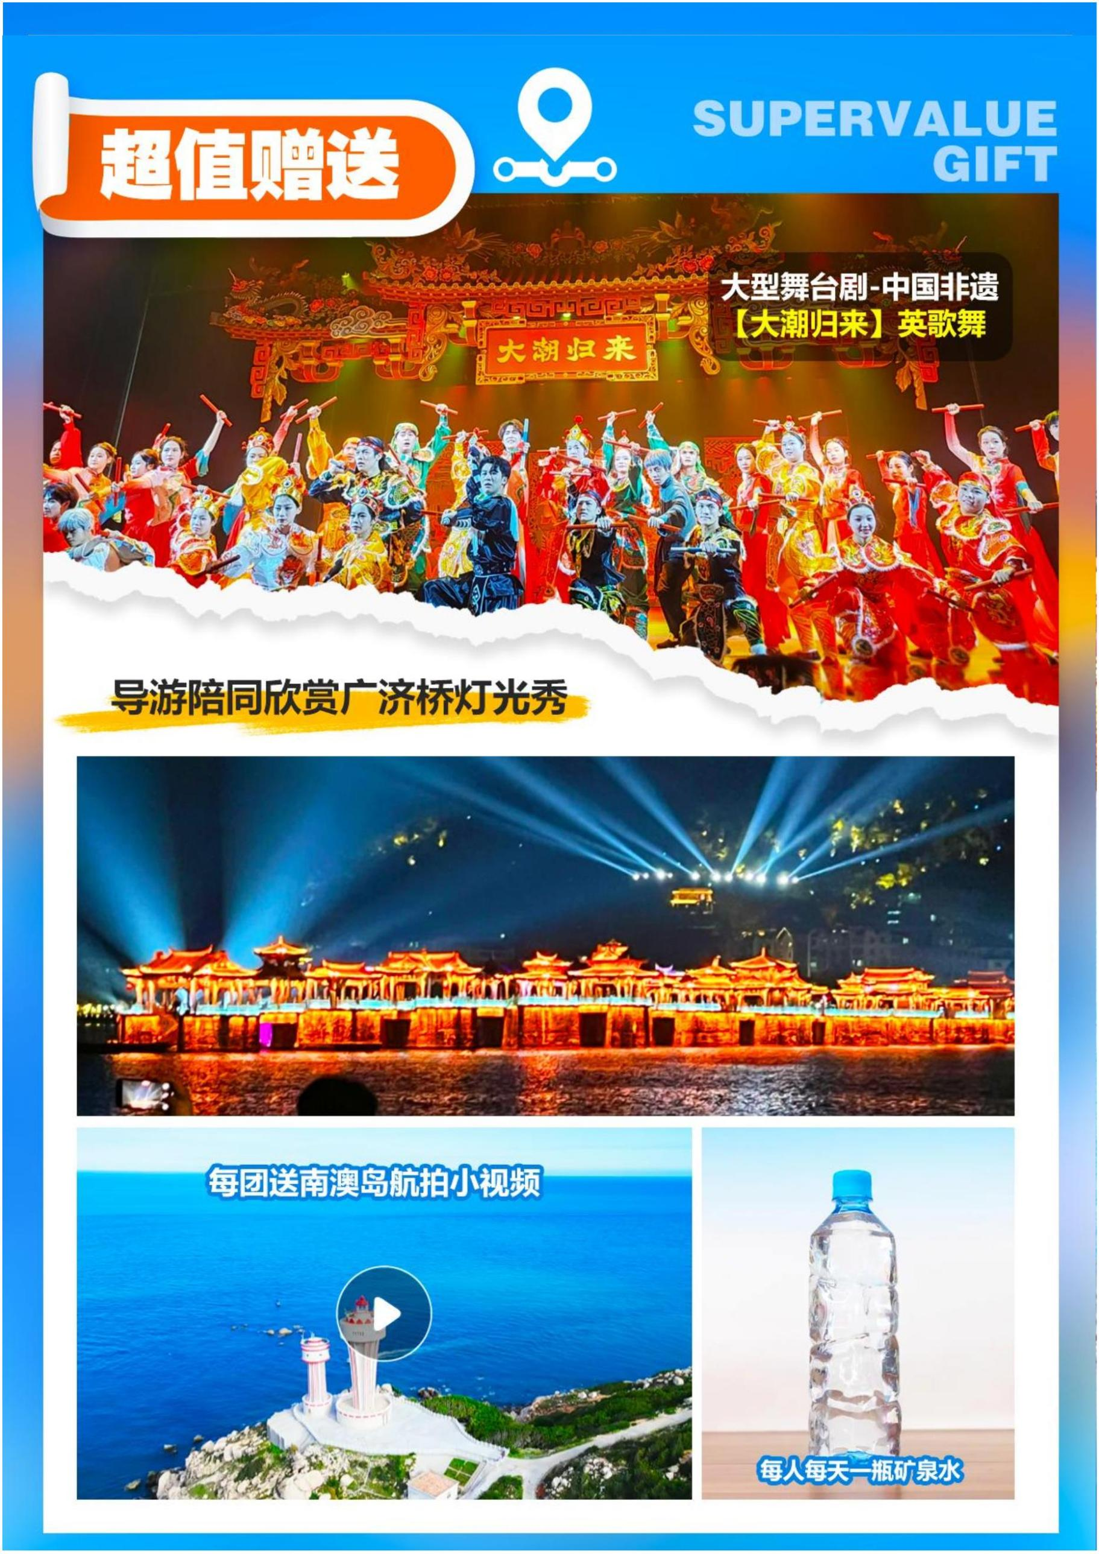

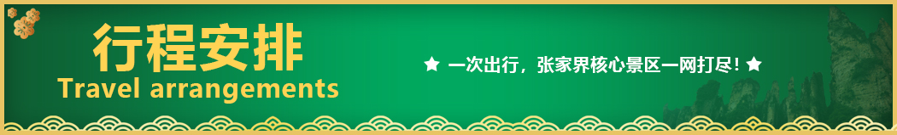
【环游潮汕】
汕头市区+南澳岛+潮州古城+大潮归来英歌舞6天5晚
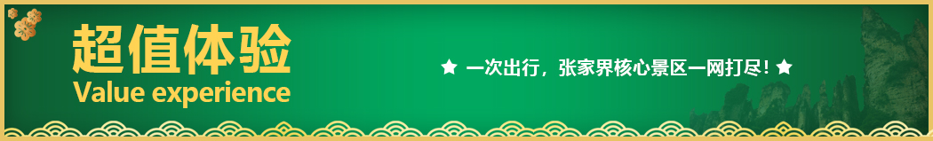
★行程特色：
★天天发团、25-30 人精致小团、专车专导、0 自费 0 景交、一价全含！！
★走进潮汕 ，感受潮汕文化 ，汕头老城、探秘南澳岛、潮州古城、拒绝走马观花、精华景点一程尽览！！
★特色舌尖上中国、食在广东、味再潮汕、打卡龙眼路美食街、潮州古城牌坊美食街！！
★深层游览南澳岛 ，特别安排南澳岛上一晚海边酒店住宿；聆听海浪的声音！！！
★超值赠送：导游陪同欣赏广济桥灯光秀！！
★超值赠送：每团送南澳岛航拍小视频！！
★值赠送：观看大型舞台剧-中国非遗【大潮归来】英歌舞！！
★超值赠送：每人每天一瓶矿泉水！！
天数 | 行程安排 | 用餐 |  |  | 入住地区
D1 | 出发地厦门 | × | × | × | 厦门
D2 | 厦门潮汕 | √ | × | × | 潮汕
D3 | 游览汕头小公园潮汕历史博物馆南澳大桥长尾灯塔启航广  场出海鱼排体验自然之门青澳湾海滨浴场 | √ | √ | × | 南澳岛
D4 | 龙湖古寨泰佛殿开元寺湘子桥牌坊街广济桥灯光秀 | √ | √ | × | 潮州
D5 | 佛手果文化生态风景区大潮归来英歌舞老汕头广场轮渡厦门 | √ | √ | × | 厦门
D6 | 厦门出发地 | √ | × | × | 返程温馨的家
备注：行程安排在不减少景点情况下,导游在实际操作中根据情况可以灵活调整行程游览顺序
第一天 出发地→厦门 用餐/自理 住宿/厦门
出发地乘坐【航班待定】前往厦门，后由专车接至酒店，办理入住。
第二天 厦门→潮汕 用餐/早 住宿/潮汕
早餐后乘车前往“中国潮菜之乡“全国美食地标城市”【潮汕】，抵达后师傅接团，前往酒店入住后自由活动。
晚餐夜宵推介大家自行：苏宁广场美食、长平路美食、珠江路美食街、 龙眼南路美食街、大悦广场美食城、新一城广场美食城等等
【温馨提示】：
1. 我社接团师傅和客服都会在提前一天联系客人，敬请提请注意保持手机畅通；
2. 入住酒店需提供身份证，小孩如无身份证需携带户口簿方可办理登记入住；
第三天 汕头小公园→潮博馆→南澳岛 用餐/早/中 住宿/南澳岛
早餐后前往【汕头小公园】‘华人春节联欢晚会分会场’，汕头市“百载商埠”的历史见证，其基本仿造巴黎街区样式的独具一格的环形放射状路网结构、中西合璧的骑楼建筑群，是富有魅力的城市个性和地方文化的重要遗产。2020年10月13日，习总书记也来到此地考察调研，小公园的潮汕文化、海洋文化、华侨文化、商业文化、建筑文化在这里融合汇聚、相得益彰，修复活化这片“精神家园”成为众多潮人共同的梦想，百载商埠重现迷人风采！后前往【潮汕历史文化博览中心】潮汕历史文化博览中心藏品类别涵盖嵌瓷、木雕、石雕、彩画等，藏品包含潮汕地区自人类活动以来的社会变迁的藏品资料、潮汕地区出土的标本、相关文物、风俗习惯的遗物以及潮汕籍华侨不同历史时期生产生活、重要人物及重大事件等方面相关的各种代表性历史见证物等实物藏品。中国广东英歌舞是一种传统表演，它崇尚祖先的智慧表达对美好未来憧憬。后乘车往广东最美丽海岛,被称为“暖冬秘境小岛”“东方夏威夷”-【南澳岛】, 途经海上巨龙-【南澳大桥】领略海上奇观,全长约 11.08 公里；其中桥梁全长9341米，全线采用设计速度60公里小时的二级公路标准。后游览进岛前很值得停车驻足欣赏的【启航广场】海鸟翱翔，背景就是让天堑变通途的南澳大桥；【长山尾灯塔】红色塔身，黄色基底，非常的鲜艳显眼，瞬间穿越到济州岛南澳第一站网红打卡点；南澳的东南方向，灯塔一到夜晚就亮起灯，为出海的渔船指引航港口，安静地屹立在山海交界之处，和周边的环境融成一幅绝美的风景；前往彩虹海【小众旅行鱼排出海体验】体验为人不知的西线风景，数万亩海上养殖区。生蚝，鲍鱼，扇贝，鱼排等应有尽有。吃生蚝观鲍鱼，等海耕文化体验之旅：南澳岛·体验海上旅游、游船观光十讲解生蚝养殖技术·生蚝十收获海鲜免费加工+品尝蚝（每人半打）后前往【北回归线标志塔】它占地面积33亩，长约225米，自西向东，景点依次是前广场，如茵绿草坪和主景点北回归线标志塔。总设计师郑少文融合了天文现象和常识，又叫自然之门；【青澳湾沙滩】广东省著名沐浴海滩之一，金黄柔软的沙湾绵延，坡度平缓，沙质洁净，无礁石无淤泥，海水无陵质无污染。在海边，吹海风吃海鲜，最惬意的一顿海鲜餐。后车赴酒店，自由活动。
第四天 南澳→潮州古城→广济桥→灯光秀 用餐/早/中 住宿/潮州
早餐后车观【海滨公路】欣赏海边美景、一路前往潮州、游览【龙湖古寨】千年古寨 ——地处韩江中下游西岸，始建于 1000 多年前的南宋年间。明、清为发展的盛期，是潮汕滨海的贸易重镇，仍保存着 100 多座古建筑，堪称“潮汕古建筑博览”【泰佛殿】潮州小泰国、位于韩江大桥东侧，慧如公园对面，是旅泰侨领、大慈善家谢慧如（1913—1996）捐巨资敬建。泰国的寺庙有泰国艺术博物馆的美誉，在名城潮州建成的这座仿泰国云石寺的建筑物，极富泰国特色，重檐多面式屋顶装鱼鳞瓦、封檐板装向上的黄色图形，柱头翘角是龙凤呈祥之意，山墙的装饰、门窗的顶尖形集中了泰国古代的造型艺术，充分体现了雄奇、精巧的异国情调。足不出国就能领略异国风采；对于侨居泰国的潮人更有一番情趣。前往【湘子桥】参观我国的四大古桥之一“过河拆桥”，又称“广济桥”，是我国第一座启闭式石桥，设计非常独特。两边是石墩，有精美的亭台楼阁，中间则是 18 座古浮桥相连，在浮桥上走一走，感觉十分奇妙。潮州古城七城门楼之首【广济楼】，民间俗称“东门楼”是潮州名城的主要标志和重要关闸。【开元寺】：千年名刹、皇家寺院，整座寺院保留了唐代平面布局，欣赏潮汕古代寺庙巧夺天工、建筑工艺。【牌坊街】：徒步畅游古城老街，沿途观赏古民居。晚上于古城内自由寻觅潮汕小吃，22 座承载着深厚历史积淀的牌坊，将带给您强烈的视觉和心灵震撼。在这里不仅可以品尝到地道的潮州小吃,潮州美食是出了名的丰富多样，据说不完全统计有 230 多种，用料讲究，制作精细，乡土风味浓厚，如鸭母捻、潮州春卷、腐乳饼、牛肉丸、肠粉...这个小城的美食只有吃过才会知道。晚上欣赏【一江两岸灯光盛宴】（每晚 19:00-22:00 亮灯,广济桥“光影秀”，如因检修或政策性需要暂停夜景亮灯或其它不可抗力原因导致无法参观不作赔偿）。
第五天 果文化生态风景区→大潮归来→广场轮渡→厦门 用餐/早/中 住宿/ 厦门
早餐后参观【中国非遗果文化生态园】欣赏自然风光、欣赏形态各具特色的佛手果、享受非遗文化熏陶、后赴揭阳欣赏耗时三年精心打造的两千万巨作【大潮归来英歌舞】大型表演。由 20 多名艺术家联合创作完成。创作团队引入多项先进舞台艺术与舞美工程，搭配美轮美奂的声光电效果，打造全息梦幻舞台。在 50 多名舞者的激情演绎下，为观众带来一场身临其境、感人至深的视听盛宴。《大潮归来》不仅是中国第一部以英歌为题材的舞台剧，也是潮汕首部剧院式全息幻境舞台巨作。它将带您回溯热血岁月，见证潮汕大地的灵魂回响。后赴汕头体验【一江两岸老汕头摆渡船】欣赏两岸美景欣赏落日余晖映晚霞、一抹夕阳美如画。
后乘车前往厦门，入住酒店。
第六天 厦门→各地 用餐/早 住宿/温馨的家
早餐后乘坐【航班待定】送团返程
报名时请如实告知是否为失信人，客人因失信人原因造成的所有损失（机票、车位、导服）由客人自行承担！！！
备注：由于客人报名时间及报名方式不同，导致报名价格不同；若客人在旅途中私自比较价格，引起不必要的投诉，我司不予处理并需当场补齐出团前优惠的差额！感谢您的理解与配合！
☆☆接待标准☆☆
1、门票：行程内所含景点门票及必乘景交（均无忧无免无退费）
2、酒店：全程指定酒店地理位置优越、升级 1 晚连住南澳海岛海边酒店+2晚厦门精选酒店
三钻参考酒店：
汕头酒店: 皇格/金乐/帝豪公寓/华侨大厦/金海鸥或同级
南澳酒店：海韵华轩/半岛假日或同级
潮州酒店：爱琴海/西尔蒙/悦枫/京华苑或同级
3、【用餐】早餐酒店提供、含三个特色正餐（牛肉宴、海鲜餐、功夫宴） 小孩不占床无早餐
4、【导游】全程优秀导游讲解服务；
5、【保险】旅行社责任保险；不含人生意外意外险/建议自行购买。
6、【购物】纯玩无购物无自费、个别景区有自营商店 、不属于旅行社安排购物、不接受购物投诉。
7、说明：本产品为打包产品无任何退费！谢谢理解！
☆☆儿童接待标准☆☆
1、儿童价格执行标准：身高1.2米以下
2、儿童价格包含：当地接待车位费、全程半餐费、导游服务费
3、儿童价格不含：住宿、早餐、门票；若产生费用现付当地导游
（特别提示：身高1米2以下儿童景区门票免费，超过1米2的儿童请提前报备并预定相应门票，如未预定在当地临时需要也许不能保证可以正常购买）
4、儿童不含成人报价中的赠送门票项目
☆☆接待标准☆☆
收客年龄：75周岁以内畅收！
1、65岁-75岁需65岁以下亲属陪同，提供健康证明，签好高龄人士参团免责协议；
2、组团同行及家属（正地接），聋哑人士，行动不便者，孕妇，导游证，记者，回民 ，纯学生，75岁以上拒绝报名（特殊情况另议）；
☆☆费用不含☆☆
1、全程不提供自然单房差、产生自然单房差费用客人自理。
2、不含行程景点内的小交通、私人消费（如自由活动期间的用车、用餐及导游服务；酒店内洗衣、
理发、电话、传真、收费电视、饮品、烟酒等超行程的费用）。
3、因交通延阻、罢工、天气、飞机故障、航班取消或更改时间等不可抗力原因导致的额外费用；因
滞留造成的食宿费用，增加的返航费用
☆☆费用标准☆☆
此行程为特惠打包价，所有优惠人群均无退费；老年人、学生参团请带好学生证，老年证，身份证或户口本等相关证件；配合出示证件，无退费。
☆☆特别注意事项☆☆
1）游客报名时，请确保自身身体健康，是否适合参团出游！郑重申明：①我社不接受孕妇报名；②若参团者有特殊病史（如：间歇性精神病、心脏病和有暴露倾向等精神疾病），在报名时故意或刻意隐瞒，出游过程中如出现任何问题与责任，均与旅行社、全陪、领队、导游无关，产生的任何费用均由当事人自行承担；③65岁（含）以上长者参团需提交《三甲医院半年内体检报告》、签署《长者出行声明书》以及至少一名18-60岁亲属陪同参团，强烈建议旅游者购买相应的个人意外保险，谢谢配合；④因接待服务能力所限，无法接待80周岁以上的旅游者报名出游，敬请谅解。
2）我司不接受未成年人单独报名和签订旅游合同。未成年人参团，必须由其监护人办理报名手续并签订《监护人同意书》（必须手写签名）。监护人一般指其父母，或者下列具有监护能力的人员：① 祖父母、外祖父母；② 兄、姐（年满十八周岁以上）；③ 关系密切的其他亲属、朋友愿意承担监护责任，经未成年人父母的所在单位或者未成年人住所地的居民委员会、村民委员会同意的；
3）报名时，必须出示法定监护人的户口本、身份证原件或复印件，建议未成年人出行购买旅游意外险；
4）失信人又称“失信被执行人”。根据最高人民法院的相关文件，失信人会被限制乘坐火车、飞机、出入境等。请游客报团前一定要自行查询好是否为失信人（全国法院失信被执行人名单信息公布与查询网站如下： http://shixin.court.gov.cn/index.html），旅行社依法无须承担核实游客失信信息的责任。因游客失信执行人身份产生的包括但不限于机票、房费、车费、导服费用等实际损失，由游客自行承担。
5）游客报名时，请提供准确姓名及有效证件号码（包括但不限于：有效期内的身份证/护照/户口本/出生证/回乡证等复印件）；出发当日，请游客携带有效证件原件出发，如因缺失证件造成的损失，由游客承担，敬请留意。
6）本行程门票费用是旅行社团队协议价格核算。12周岁以下按成人操作的儿童和持老年证、军官证、学生证、教师证等其他有效证件享受景区散客门票优惠的游客，按旅行社团队协议价与散客票优惠价差价退还；如因旅行社原因未参观景点，涉及退票的，按照旅行社团队协议价格退还，不参照景点对外门票价格。敬请注意！
7）以上行程仅供参考，旅行社在保证行程标准景点不变的情况下可做出相应的调整，具体以出团通知及当地实际安排为准。
8）敬请游客妥善保管好自己的行李物品（尤其现金、贵重物品等），务必注意自身的人身和财物安全。游客在旅游车内请扣好安全带；为防止意外发生，请勿在行进中的旅游车内奔跑或站立在座位上；请勿在旅游车内喝热饮；贵重物品请随身携带，如有发生财物丢失旅行社不承担赔偿责任。
9）旅途中因不可抗力原因导致本合同无法履行，旅行社应当及时通知游客，并采取适当措施防止损失的扩大。遇到非旅行社责任造成的意外情形（如当地政府重大礼宾活动、列车航班延误或取消、景区管理原因或某些线路在某时间段因台风、雷雨季节、洪水、塌方等自然灾害或人力不可抗拒等），造成团队行程更改、延误、滞留或提前结束时，双方应积极配合处理，协商变更旅游行程。发生费用增减的，增加部分由游客承担，未发生费用旅行社退还游客，旅行社在旅途中可根据实际情况对行程先后顺序作调整，但不影响原定的接待标准及游览景点，敬请知悉。
10）旅游行程中旅行社无安排游览活动的时间为游客自由活动时间，自由活动期间，游客请选择自己能够控制风险的活动项目，并在自己可控风险的范围内活动。
11）旅途中，游客因自身原因离团或不参加行程内的某项团队活动（如酒店、用餐、景点等），旅行社扣除实际产生费用后，将未发生费用余款退还。离团前，需签订离团证明；游客离团、脱团和自由活动期间发生的人身损害、财产损失等事件，产生责任由游客自行承担。
12）行程赠送项目因航班、天气等不可抗因素导致不能赠送或游客主动放弃的，费用不退。
13）旅途中，请游客务必准时集合，以免让其他团友等候，且影响旅游行程。请及时记录地陪、全陪、领队联络号码，出现情况及时与导游沟通，以便及时有效处理
14）请游客在出游期间遵守团队纪律，保持仪容仪表整洁。在公众场所请不要大声喧哗，谈吐要有礼；请不要随地乱扔果皮杂物、吐痰；请不要在禁烟的地方吸烟及乱扔烟头；请不要做不雅行为：随意刻画、公众地方梳洗等；请爱护公共场所的设施；不准涉足色情场所及参与赌博。服从全陪、领队、导游旅游安排，遵守出行公约，文明出游。
15）紧急报警电话：110；急救中心电话：120。
16）出团期间，如发生不可归责于旅行社的意外伤害，旅行社不承担赔偿责任。强烈建议旅游者购买相应的个人意外保险。
17）为防止在旅途中水土不服,敬请游客自备一些常用药品，以备不适之需。请勿随意服用他人所提供之食品或药品。
18）团中，如有任何团队质量问题，请在当地及时反馈，以便我司及时有效处理；团队结束时，请认真填写游客意见单，您的宝贵意见，有利于我司更好地完善和提高团队接待质量，并且是我司处理旅游投诉的重要依据，谢谢配合！
19）行程表为旅游合同附件之一，行程表内容与旅游合同内容冲突之处，以行程表约定内容为准。
旅游者健康状况确认·免责书
旅行社为了确保本次旅游顺利出行，防止旅途中发生人身意外伤害事故，建议旅游者在出行前做一次必要的身体检查，因服务能力有限无法接待下列人群参团：
（1）传染性疾病患者，如传染性肝炎、活动期肺结核、伤寒等传染病人；
（2）心血管疾病患者，如严重高血压、心功能不全、心肌缺氧、心肌梗塞等病人；
（3）脑血管疾病患者，如脑栓塞、脑出血、脑肿瘤等病人；
（4）呼吸系统疾病患者，如肺气肿、肺心病等病人；
（5）精神病患者，如癫痫及各种精神病人；
（6）严重贫血病患者，如血红蛋白量水平在50克/升以下的病人；
（7）大中型手术的恢复期病患者；
（8）孕妇、行动不便者及70周岁以上老年人。
本人 已完全了解了贵社接待人员告知的注意事项，自愿要求参加贵社组织的 年 月 日至 年 月 日止 （行程），并且承诺不属于上述八项人群范围之内。

本人并根据旅行社对高龄人群的接待相关要求，承诺如下：
1、本人以及直系亲属了解自己的身体情况，适合参加此旅游团，本人能够完成旅游团全部行程并近期返回。如本人未按贵社要求如实告知相关健康情况，本人承担因此而产生的全部责任及发生的全部费用，并承担给贵社造成损失的赔偿责任。
2、在旅游过程中，本人有放弃禁止高龄人群参加的相应景点或相应活动权利：若因本人坚持参加所产生的全部后果均由本人承担。
3、在旅游过程中，如果本人由于身体不适或其他原因导致不能继续完成行程，需要贵社协助提前返回、就医等情况发生，本人承担全部责任及发生的全部费用。
4、本人已就此承诺告知了直系亲属并得到他们的同意，本人同意贵社任何单一或全部核实义务。
5、以上承诺内容是本人及直系亲属的真实意思表示。对本承诺函的各项条款及本次旅游行程中可能存在的因地域差异会产生的不良反应和旅途辛劳程度，贵社工作人员已充分告知本人及本人直系亲属，本人及本人直系亲属人已完全理解并自愿承诺。若发纠纷，以本承诺函为准。
6、本确认书是本人所作出的真实的意思表示，具有法律效力。
特此承诺！
承诺人（本人亲笔签名）： 直系亲属（签字认可及联系电话）：
日期： 年 月 日 日期： 年 月 日

